NOTA DE PRENSA

HRSflow en K 2016 – Hall 1, Stand B08:
Destacado: Family mold para la producción de piezas cromadas de alta calidad en una inyectada con FLEXflow

San Polo di Piave/Italia y Düsseldorf, 19 de Octubre de 2016 – En la próxima feria K 2016 en Düsseldorf, uno de los momentos destacados en el stand del especialista italiano en cámaras calientes HRSflow será la demostración en vivo de la tecnología FLEXflow – el sistema de obturación servo-controlada, programable con precisión para sistemas de canal caliente. En cooperación con fabricantes de máquinas y materiales, los visitantes podrán ver ejemplos de aplicaciones actuales en condiciones de producción. El fabricante coreano de moldes de inyección, Woojin Plaimm, por ejemplo, demostrará en el Hall 15, Stand D58, la producción de la rejilla delantera de un vehículo que posteriormente debe ser cromada, y por lo tanto, debe satisfacer altas demandas en cuanto a la calidad de la superficie. Entre las ventajas de la tecnología FLEXflow, está sobre todo la mejora significativa en la calidad de superficie, incluso en partes visibles de gran superficie, y la fiable fabricación en serie de grandes faros con lentes transparentes de espesor delgado. Por medio de un control preciso del flujo de llenado para cada boquilla individual del canal caliente, se obtiene un flujo muy uniforme en las cavidades, incluso con múltiples puntos de inyección y diferentes volúmenes de cavidad.

Perfecto equilibrio de llenado de la family mold
Las rejillas delanteras para automoción producidas en el stand de Woojin se inyectan en el molde con una mezcla de PC/ABS en una inyectada a través de diez puntos de inyección en un family mold. Los volúmenes de las cavidades para cada elemento moldeado de la rejilla tienen una ratio de 1:20 entre la cavidad de molde más pequeña y la más grande. Anteriormente, para realizar diferentes pesos de inyectada y conseguir las demandas en piezas cromadas, se necesitaban diferentes moldes para producir esta rejilla frontal con procesos standard de inyección de moldes. FLEXflow, en cambio, ha hecho esto posible para alcanzar diferentes pesos de inyectada en el proceso de llenado con un óptimo equilibrio en el flujo de llenado:
- A pesar de diferentes volúmenes de pieza, todas las cavidades se llenan en el mismo período de tiempo.

Como FLEXflow permite un ajuste independiente y preciso de velocidad de llenado para cada cavidad en el family mold de la rejilla frontal, significa que:
- las piezas se producen sin defectos de superficie, a pesar de los pesos de inyectada,
- las piezas se producen sin estrés de enfriamiento, sin sobre-compactación y sin deformación,
- las piezas son ideales para procesos de cromado, y el índice de desperdicio es significativamente más bajo.

Otros ejemplos de aplicaciones de la tecnología FLEXflow adecuados para la producción en serie se demostrará en K en los siguientes stands de colaboradores:
- stand Engel en el Hall 15, Stand C58, la demostración de inyección de piezas grabadas de alta calidad, realizadas con la tecnología In Mold Graining coupled con la inyección en el lado extracción de PP con proceso de espumado MuCell a través de la tecnología FLEXflow y laminas DecoJect.
- stand Sumitomo (SHI) Demag en el Hall 15, Stand D22, la producción de una lente de faro delantero hecha de PC transparente de alto peso molecular por inyección en cascada con cinco boquillas de cámara caliente FLEXflow, la solución 100% eléctrica.
- IKV Aachen stand en el Hall 8B, Stand E61, la producción de un sillín de carreras con las propiedades adaptadas individualmente a las características personales del ciclista. Un producto inteligente en demanda, siendo un aspecto clave de la Industria 4.0.

Mejor calidad de las piezas – FLEXflow controla el flujo de llenado con extrema precisión
Con el sistema de obturación FLEXflow, también los moldeados de gran superficie se producen con superficies de alta calidad. Con el proceso de moldeado por inyección en cascada que generalmente se utiliza para esto, el control eléctrico de agujas de boquillas de obturación permite una precisa, secuencialmente coordinada, apertura y cierre de las agujas con velocidades seleccionables. Esto a su vez permite un control preciso del flujo de llenado en cada boquilla individual de la cámara caliente y el volumen de flujo en la cavidad es completo. Con la suave apertura y cierre de las válvulas, se evita la temida bajada de presión que ocurre en la inyección por cascada y, con ella, las correspondientes marcas en la pieza inyectada.

Con FLEXflow, cada aguja individual – actualmente – hasta 16 agujas se puede abrir y cerrar secuencialmente de manera precisa, independientemente la una de la otra. Dependiendo del paso de apertura o cierre, se pueden predefinir hasta ocho posiciones de aguja con una precisión de ±10 µm. A través de este preciso posicionamiento y rápido control de las agujas, se obtiene una distribución de la presión muy homogénea en la cavidad del molde y, por tanto en todo el moldeo. Como resultado de una ventana de proceso más grande, la fuerza de cierre del molde necesaria e incluso el peso de las piezas se pueden reducir sin ninguna pérdida de calidad. En la construcción automovilística, la tecnología FLEXflow tiene ventajas especialmente en el moldeado de inyección de piezas de gran superficie de exterior e interior como parachoques, spoilers, soportes de paneles de instrumentos (IPS), paneles de puerta, recubrimientos de techo, componentes para iluminación de vehículos y piezas transparentes, lentes de faro y techos panorámicos.

Acerca de HRSflow
HRSflow (www.hrsflow.com) es una división de INglass S.p.A. (www.inglass.it), con central en San Polo di Piave/Italia. Está especializada en el desarrollo y la producción de sistemas de canal caliente avanzados e innovadores para la industria de moldes de inyección. El grupo de empresas consta de más de 1,100 empleados, y está presente en los principales mercados globales. HRSflow produce sistemas de canal caliente en su central europea en San Polo di Piave/Italia, en Asia en su planta en Hangzhou/China y en sus instalaciones en Byron Center, cerca de Grand Rapids, MI, USA.
______________

Contacto e información adicional
Grit Feistkorn, Automotive Marketing Manager
Tel.: +49 160 7407058, E-Mail: grit.feistkorn@hrsflow.com
HRSflow, Via Piave 4, 31020 San Polo di Piave (TV), Italia
Tel.: +39 0422 750 111, E-Mail: info@hrsflow.com, www.hrsflow.com

Contacto editorial y copias
Dr. Jörg Wolters, Konsens PR GmbH & Co. KG,
Hans-Kudlich-Straße 25, D-64823 Groß-Umstadt/Germany – www.konsens.de
Tel.: +49 (0) 60 78 / 93 63 - 0, Fax: - 20, E-Mail: joerg.wolters@konsens.de

Apreciados colegas,
las notas de prensa de HRSflow con texto (alemán e inglés),
así como las imágenes en resolución para imprimir están disponibles para descargar en:
www.konsens.de/hrsflow.html

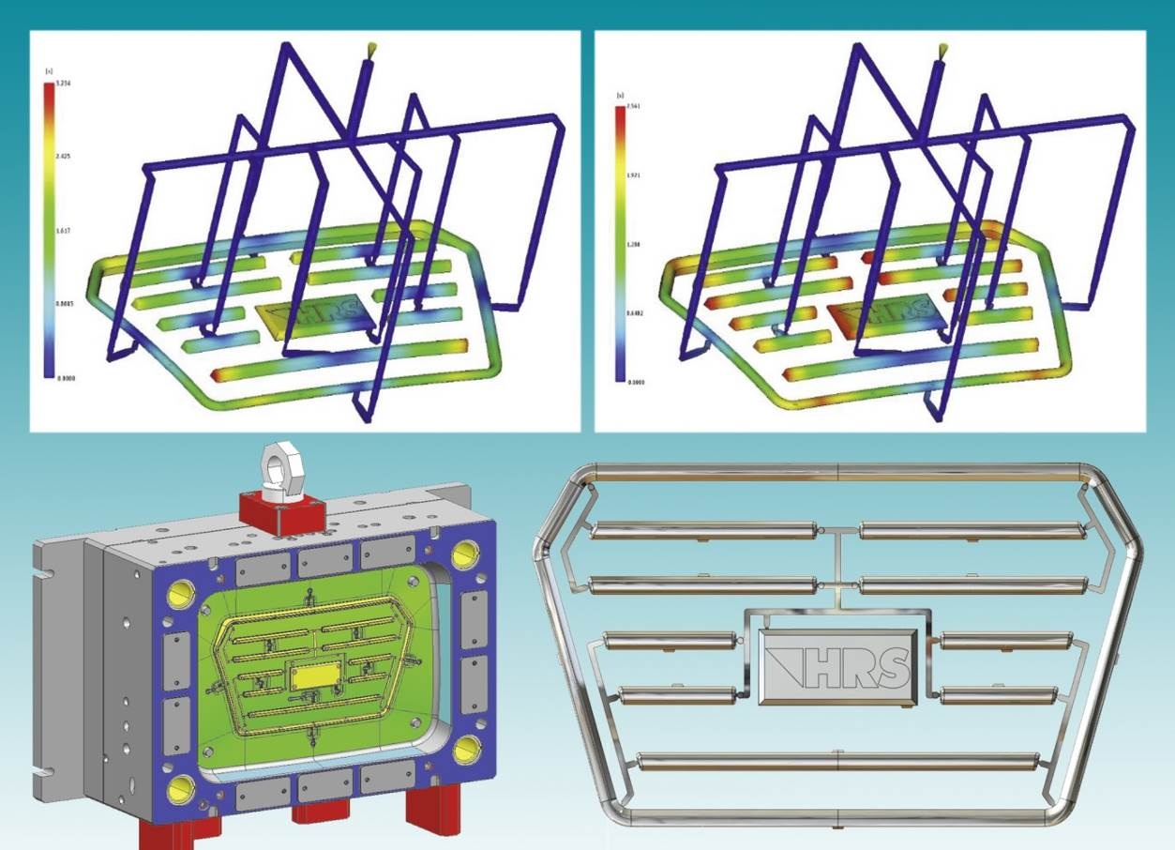

Moldeo por inyección de una rejilla frontal cromada de automóvil en un family mold con diez puntos de inyección: sin regular el flujo de llenado, los diferentes tamaños de cavidades se llenan de manera desigual (imagen a la arriba a la izquierda), pero cuando se controla con FLEXflow, todas las cavidades se llenan en el mismo período de tiempo (arriba a la derecha). La rejilla entonces tiene una superficie sin ningún defecto, que es ideal el proceso de cromado.
Foto: HRSflow

